# Задание

Написать программу, на языке С++ в среде VisualStudio “**Расчёт рациона с минимальной стоимостью”:**

Заданы n пищевых продуктов, содержащих m различных питательных веществ. Обозначим через aij содержание (долю) j-го питательного вещества в i-ом продукте, через bj — суточную потребность организма в j-ом питательном веществе, через ci — стоимость единицы i-го продукта. Составить суточный рацион питания минимальной стоимости, удовлетворяющий потребность во всех питательных веществах.

# Расчёт рациона минимальной стоимости

Задача расчёта рациона минимальной стоимости является одной из классических задач линейного программирования – нахождение точки минимума линейной функции f(x)=cx при условии ограничений ax>=b, где b>=0 и x>=0.

Для решения данной задачи был выбран симплекс-метод с введением дополнительных и искусственных переменных. Использовалась расширенная таблица плана симплекс-метода со строками F и M, и задача решалась в два этапа – сперва исключались из базиса искусственные переменные вычислениями по строке M, а затем применялся алгоритм нахождения оптимального плана по строке F.

Программа работает в 2-х режимах:

* с выводом результатов работы на экран (для демонстрации работоспособности);
* без вывода результатов работы на экран, но с определением времени, затрачиваемого на вычисления;

Листинг кода

#include "Header.hpp"

using namespace std;

/********************************************************

Вычисление точки минимума линейной функции f(x)=cx

Для неравенства вида ax>=b и ограничения b>=0,x>=0

**a - матрица коэффициентов левой части неравенства

*b - вектор значений правой части неравенства

*c - коэффициенты линейной функции

m - количество неравенств (строк)

n - количество переменных (столбцов)

*********************************************************/

double *ration(double **a, double *b, double *c, int m, int n, int demo){

// Метод искусственного базиса

double **plan; // Симплекс-таблица

int *index; // Индексы переменных в базисе

int *flags; // Флаги переменных в базисе

index = new int[m];

flags = new int[m+n];

for(int i = 0; i < m; i++)

index[i] = m+n+i; // индексы исскуственных переменных

for(int i = 0; i < m+n; i++)

flags[i] = 0; // флаги переменных

plan = new double *[m+2];

for(int i = 0; i < m+2; i++)

plan[i] = new double[1+m+n];

for(int i = 0; i < m; i++)

for(int j = 0; j < m+n; j++)

plan[i][j+1]=(j<n)?(a[i][j]):((j==(n+i))?-1:0);

// Формируем F строку матрицы

for(int j = 0; j < m+n; j++) {

plan[m][j+1] = (j<n)?(-c[j]):0;

}

// Формируем M строку матрицы

for(int j = 0; j < m+n; j++) {

plan[m+1][j+1] = (j<n)?0:-1;

if(j<n) for(int i = 0; i < m; i++) plan[m+1][j+1] += a[i][j];

}

for(int i = 0; i < m; i++)

plan[i][0]=b[i];

plan[m][0]=0;

plan[m+1][0]=0;

if(simplex(plan, index, flags, m, n, 1, demo)!=0) return NULL; // Исключение искусственных переменных

if(simplex(plan, index, flags, m, n, 0, demo)!=0) return NULL; // Нахождение решения

double * result;

result = new double[n]; //результат

for(int i = 0; i < n; i++) result[i]=0;

for(int i = 0; i < m; i++) if(index[i]<n) result[index[i]]=plan[i][0];

for(int i = 0; i < m+2; i++) delete plan[i];

delete plan;

delete index;

delete flags;

return result;

}

/********************************************************

Вычисление симлекс-метода по таблице плана

**plan - таблица плана

*index - индексы переменных в базисе

*flags - флаги переменных в базисе

m - количество базисных переменных

n - количество переменных

extended = 0,1 - флаг использования расширенной таблицы

*********************************************************/

int simplex(double **plan, int *index, int *flags, int m, int n, int extended, int demo) {

while(1){

if(demo!=0) {

cout << "\tТекущий план plan["<<1+m+extended<<","<<1+m+n<<"]:" << endl;

for(int i = 0; i < 1+m+extended; i++) {

for(int j = 0; j < 1+m+n; j++)

cout << plan[i][j] << "\t";

cout << endl;

}

cout << "\tПеременные в базисе index["<<m<<"]:" << endl;

for(int i = 0; i < m; i++)

cout << index[i] << "\t";

cout << endl;

}

// Проверяем текущий план на оптимальность

// Если все оценки в последней строке плана неположительные, то план оптимален

double maxByRow=0;

for(int j = 0; j < m+n; j++)

if(flags[j]==0 && maxByRow < plan[m+extended][j+1])

maxByRow = plan[m+extended][j+1];

if(maxByRow<=0) return 0; // Найден оптимальный план

// Находим решающий элемент матрицы плана

double maxByMod = 0;

int r=0;

int c=0;

for(int j = 0; j < m+n; j++) if(flags[j]==0 && plan[m+extended][j+1]>0) {

double minByCol=-1;

for(int i = 0; i < m; i++) if(plan[i][j+1]>0) {

minByCol = plan[i][0]/plan[i][j+1];

for(int i1 = i+1; i < m; i++)

if(plan[i1][j+1]>0 && minByCol > plan[i1][0]/plan[i1][j+1])

minByCol = plan[i1][0]/plan[i1][j+1];

break;

}

if(minByCol < 0) return -1; // Решение не найдено

if(maxByMod<minByCol*plan[m+extended][j+1]) {

maxByMod=minByCol*plan[m+extended][j+1];

for(int i = 0; i < m; i++)

if(plan[i][j+1]>0 && minByCol==plan[i][0]/plan[i][j+1]) {

r = i;

c = j+1;

}

}

}

if(demo!=0) cout << "\tРешающий элемент: (" << r << "," << c << ")" << endl;

// Выполняем алгоритм Гаусса-Жордана для заданного решающего элемента матрицы

gauss_jordan(plan, r, c, 1+m+extended, 1+m+n);

// Переменную c-1 отмечаем как включённыю в базис вместо предыдущей

if(index[r]<m+n) flags[index[r]]=0;

index[r] = c-1;

flags[index[r]]=1;

}

return 0;

}

/********************************************************

Алгоритм Гаусса-Жордана для заданного решающего элемента матрицы

**data - матрица

r - номер строки решающего элемента

с - номер столбца решающего элемента

m - количество строк матрицы

n - количество столбцов матрицы

*********************************************************/

void gauss_jordan(double **data, int r, int c, int m, int n) {

double d = data[r][c];

double epsilon=1e-7; // точность вычислений с плавающей точкой

for(int i=0;i<m;i++)

for(int j=0;j<n;j++)

if(i!=r && j!=c) {

data[i][j] -= data[r][j]*data[i][c]/d;

if(abs(data[i][j])<epsilon) data[i][j]=0;

}

for(int j=0;j<n;j++)

if(j!=c)

data[r][j] /= d;

for(int i=0;i<m;i++)

if(i!=r)

data[i][c] = 0;

data[r][c] = 1;

# }

#include "Header.hpp"

using namespace std;

// 11. Заданы n пищевых продуктов, содержащих m различных питательных веществ.

// Обозначим через aij содержание (долю) j-го питательного вещества в i-ом продукте,

// через bj — суточную потребность организма в j-ом питательном веществе,

// через ci — стоимость единицы i-го продукта.

// Составить суточный рацион питания минимальной стоимости,

// удовлетворяющий потребность во всех питательных веществах.

int main()

{

int m; // количество неравенств

int n; // количество переменных

double **a;

double *b;

double *c;

double *x;

int demo; // режим программы

setlocale(LC_ALL, "Russian");

cout << "\tВычисление точки минимума линейной функции f(x)=cx" << endl;

cout << "\tДля неравенства вида ax>=b и ограничения b>=0,x>=0" << endl;

cout << "\tВведите количество неравенств:" << endl; cin >> m;

cout << "\tВведите количество переменных:" << endl; cin >> n;

a = new double*[m];

for(int i = 0; i < m; i++)

a[i] = new double[n];

b = new double[m];

c = new double[n];

cout << "\tВведите матрицу a["<<m<<","<<n<<"]:" << endl;

for(int i = 0; i < m; i++)

for(int j = 0; j < n; j++)

cin >> a[i][j];

cout << "\tВведите вектор b["<<m<<"]:" << endl;

for(int i = 0; i < m; i++)

cin >> b[i];

cout << "\tВведите вектор c["<<n<<"]:" << endl;

for(int j = 0; j < n; j++)

cin >> c[j];

cout << "\tДемонстрационный режим програмы (0 - замер времени, 1 - демонстрация работоспособности):" << endl; cin >> demo;

clock_t t = clock();

if((x = ration(a, b, c, m, n, demo)) == NULL)

{

cout << "Решение не найдено." << endl;

getchar();

getchar();

return -1;

}

t = clock()-t;

double seconds = ((double)t)/CLOCKS_PER_SEC;

cout << "\tВремя выполнения: " << seconds << "sec" << endl;

cout << "\tРешение: " << endl;

for(int j = 0; j < n; j++) cout << x[j] << '\t'; cout << endl;

double f=0; for(int j = 0; j < n; j++) f+=c[j]*x[j];

cout << "\tЗначение: " << endl;

cout << f << endl;

for(int i = 0; i < m; i++) delete a[i];

delete a;

delete b;

delete c;

delete x;

getchar();

getchar();

return 0;

}

# 

# Контрольные примеры работы программы

Пример 1.

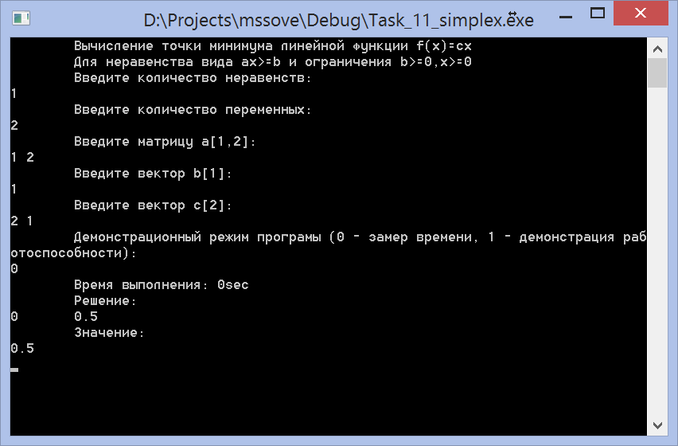

Рис.1..

Пример 2.

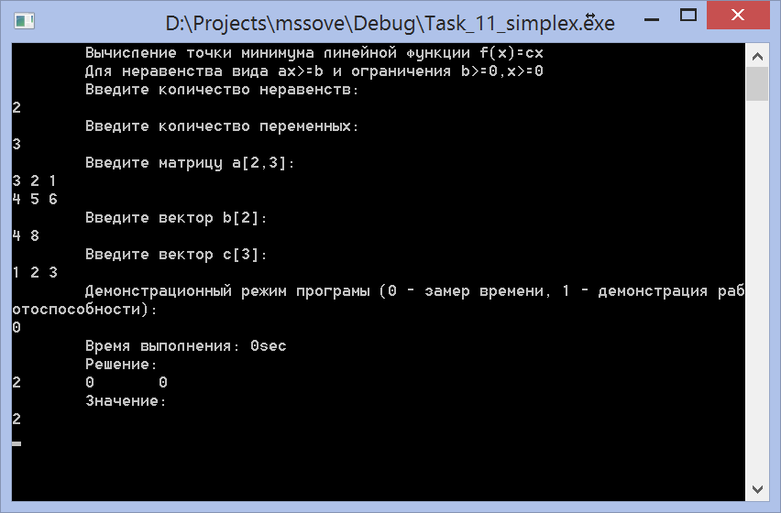

Рис.2..

# Заключение

В ходе данной лабораторной был изучен алгоритм симплекс-метода с введением дополнительных и искусственных переменных. Была сделана программная реализация данного алгоритма. Для данной программной реализации были проведены ряд тестов, показывающие правильность работы алгоритма.